附件1
学院2025届毕业生求职创业补贴申请操作说明
第一步：各办学单位五年制高职五年级（2020级）符合申报条件的学生，下载“江苏智慧人社”APP并安装；
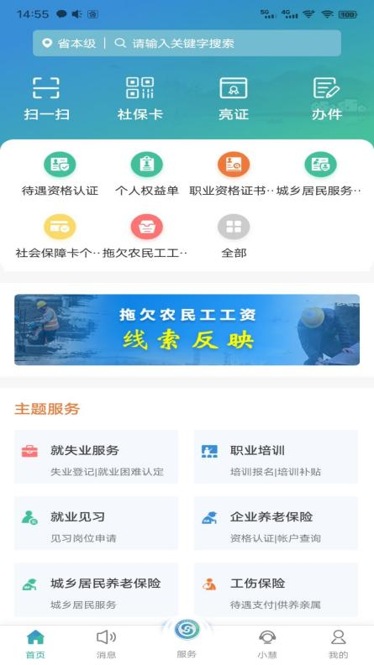
第二步：点击下方的“服务——就业补贴——求职创业补贴个人申报”

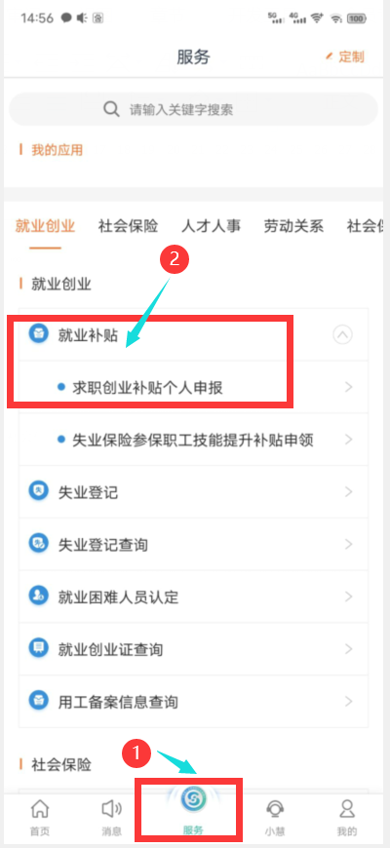
第三步：进入个人申报页面，填写申报数据以及上传相关材料，完成操作，提交。
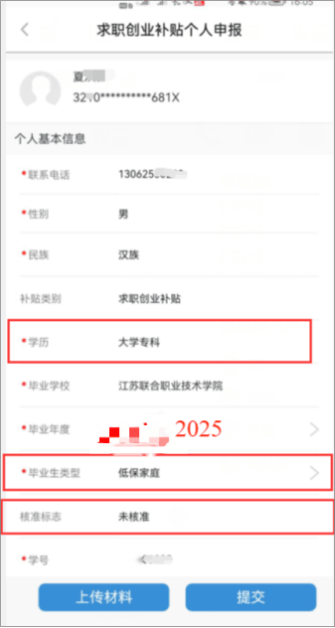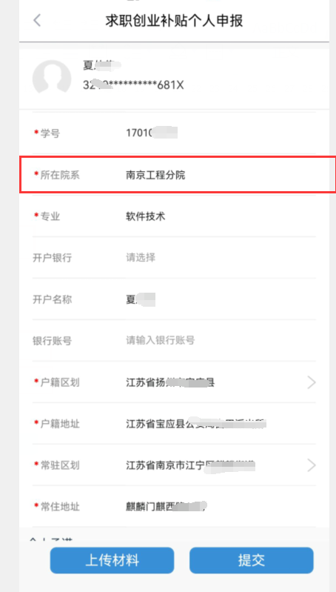
*特别提醒
1.学历：大学专科
2.毕业年度：2025
3.毕业生类型：学生根据自己实际情况填写，属于六类的情况之一，系统会自动确认。
4.核准标志：实现数据比对，若比对不成功，会出现“未核准”，需上传材料，具体材料的要求见“2024年联院资助工作QQ群”群文件：“附件2：求职创业补贴审核要素-2024版”
5.所在院系：必须规范填写联合学院下属的学院或办学点。例：南京工程分院，各办学单位必须用规范的名称，**分院或者**办学点，本校的所有学生填写的名称务必统一！

附件2
求职创业补贴审核要素-2024 版
一次性求职创业补贴 1500 元/人。 只能以一种身份享受，只能享受一次。
一、低保
已实现数据比对，若比对不成功，需上传材料，材料审核要求如下：
以下证明材料二选一，推荐提供低保证明。
（一）低保证明
低保证明须包含申请补贴学生的姓名、身份证号等信息，并明确该学生本人正享受低保待遇，由县区级以上民政部门加盖公章，公章要下压落款时间，在毕业学年9月1 日后开具的有效。
特别提醒：
低保证明可由县区级以上民政部门直接开具，不要求由村（社区）开具后至当地民政部门审核加盖公章，当地民政部门有要求的除外。
（二）低保证原件
低保证应包含毕业生本人的姓名、身份证号码信息，有年检信息的，要求低保证在毕业学9月1日以后有效；没有年检信息，当地县区级以上民政部门在原件上另行加盖公章的，要求落款时间在毕业学年 9 月 1 日以后，公章要下压落款时间。
*特别提醒：
1、毕业生本人享受低保待遇。
2、低保边缘户不符合申请条件。
二、残疾
残疾证已实现数据比对，残疾军人证未实现比对。
若比对不成功，需上传材料，材料审核要求如下：
提供残联部门发放的残疾证或民政部门发放的残疾军人证原件。
*特别提醒：
残疾证持有人必须是毕业生本人。
三、获得国家助学贷款
（一）国开行助学贷款合同
毕业生提供贷款合同原件。获取途径：毕业生个人从国开行助学贷款系统个人客户端导出带红章合同原件上传。尚未开通国开行助学贷款系统个人客户端的省份，毕业生个人上传纸质贷款合同原件拍照件。因故确实无法提供原件而只提供复印件的，复印件须加盖合同所涉及所有部门的公章。
（二）非国开行助学贷款合同
学生提供合同原件。因故确实无法提供原件而只提供复印件的，复印件须加盖合同所涉及所有部门的公章。
*特别提醒：
1、所有贷款合同必须是国家助学贷款（含生源地助学贷款）合同（合同要有国家助学贷款或生源地助学贷款字样）。
2、贷款年限为毕业学年或覆盖毕业学年。一贷多年的，承诺贷款合同覆盖毕业学年（不含还款期），此类合同一般会列明分年度拨款计划。国开行全部是一年一签。
3、院校在宣传时，应告知毕业生，以获得国家助学贷款身份申请，只有毕业学年获得贷款的才可以申请。
4、个人信用贷款不符合申请条件。
四、建档立卡家庭毕业生
实现数据比对，若比对不成功，需上传材料，材料审核要求如下：
（包含本省户籍建档立卡低收入农户家庭、外省户籍建档立卡贫困家庭）
以下证明材料三选一，推荐提供扶贫开发系统截图。
（一）提供扶贫开发系统截图
提供当地扶贫部门（一般是当地扶贫办或乡村振兴局）扶贫系统（指全国扶贫开发信息系统）中毕业生家庭页面截图打印件，截图应包含毕业生姓名及身份证号码等信息，并加盖扶贫部门公章，公章要下压落款日期，毕业学年 9 月 1 日后开具的有效。
（二）提供建档立卡证明
如当地扶贫部门不提供截图，可以由扶贫部门开具建档立卡书面证明。证明要体现毕业生姓名、身份证号码等信息，明确表述该学生目前是建档立卡家庭（户）的扶贫注册成员，并加盖扶贫部门公章，公章下压落款日期，毕业学年 9 月 1日后开具的有效。
（三）提供建档立卡身份证明原件（如扶贫手册、帮扶手册、联系卡等）（不推荐使用）提供原件须有扶贫部门公章，体现毕业生姓名、身份证号码等信息，有年检信息的，要求原件在毕业学年 9 月 1 日以后有效；没有年检信息，当地扶贫部门在原件上另行加盖公章，公章要下压落款时间，要求落款时间在毕业学年9月1日以后。
*特别提醒：
1、部分乡镇虽设有扶贫办，但没有专门的扶贫章，扶贫对外统一加盖乡镇政府、农经站、农村经济服务中心、综合服务中心、乡村振兴局、农业农村局的章都可，学生确认后须在证明材料上写明当地没有扶贫章的情况并签名。
2、贵州等少数省份的手册上有二维码，如二维码能够手机扫描，且显示内容可以证明毕业生在毕业学年 9 月 1 日以后为建档立卡家庭（户）扶贫注册人员，可将相关信息截屏打印并加盖当地扶贫部门公章作为佐证材料。无法证明身份的，按要求提供扶贫开发系统截图或建档立卡证明。
3、民政部门、社区（村委会）的章不能用于证明建档立卡身份。
五、特困人员
实现数据比对，若比对不成功，需上传材料，材料审核要求如下：
提供民政部门发放的毕业生本人的特困人员救助供养证（农村五保证）原件，供养证（农村五保证）须有年检信息，表明毕业学年 9 月 1 日以后该证有效。没有年检信息，当地县区级以上民政部门在原件上另行加盖公章的，要求落款时间在毕业学年 9 月 1 日以后，公章要下压落款时间。
*特别提醒：
特困证明不能作为材料上传。
六、其他事项
1、学籍证明可以由学校学籍管理部门统一出具，后附名单（包括学生姓名、身 份证号码、学号、院系、专业等），学籍证明和名单须加盖学籍管理部门公章。
2、身份类型和所传证明材料保持一致。

